

**ĐẠI HỌC ĐÀ NẴNG**

**TRƯỜNG ĐẠI HỌC BÁCH KHOA**

**KHOA ĐIỆN TỬ - VIỄN THÔNG**

**--------------------------------------**

**BÁO CÁO**

**ĐỒ ÁN TỐT NGHIỆP (M2)**

**Giảng viên hướng dẫn : TS. Hồ Phước Tiến**

**Sinh viên thực tập : Tô Đông Trung – 19DTCLC2**

**Lý Huỳnh Hữu Trí – 19DTCLC2**

***Đà Nẵng, tháng 06 năm 2023***

**ĐỀ TÀI: HỆ THỐNG GIÁM SÁT GIAO THÔNG**

* 1. **Giải pháp**
* Với đồ án này nhóm chúng em sử dụng mô hình YOLOv8 để xây dựng mô hình
* Yolo (You Only Look Once) là một mô hình phát hiện đối tượng dựa trên học sâu (deep learning) được sử dụng phổ biến trong việc nhận diện và phân loại đối tượng trong ảnh và video. Yolo có khả năng phát hiện nhanh chóng các đối tượng trong một hình ảnh và trả về các hộp giới hạn (bounding boxes) xác định vị trí và kích thước của chúng.
* Để sử dụng Yolo để phát hiện phương tiện giao thông, cần có một bộ dữ liệu huấn luyện chứa các ảnh phương tiện giao thông đã được gán nhãn. Quá trình huấn luyện Yolo bao gồm việc tạo ra một mạng nơ-ron tích chập (convolutional neural network) và huấn luyện nó trên bộ dữ liệu này để học cách phát hiện các đối tượng giao thông khác nhau.
* Sau khi huấn luyện, có thể sử dụng mô hình Yolo đã được tạo để phát hiện phương tiện giao thông trong ảnh hoặc video. Quá trình này bao gồm đưa ảnh hoặc video qua mô hình Yolo, và mô hình sẽ trả về các bounding boxes cho các phương tiện giao thông đã được phát hiện.
* YOLOv8 là phiên bản mới nhất , YOLOv8 được xây dựng dựa trên sự thành công của các phiên bản trước(YOLOv4 , YOLOv5 , YOLOv6 , YOLOv7) và tiên tiến nhất của hệ thống phát hiện đối tượng thời gian thực rất phổ biến. Nó đã trải qua những cải tiến và cải tiến liên tục để mang lại hiệu suất vượt trội về tốc độ, độ chính xác và hiệu quả.

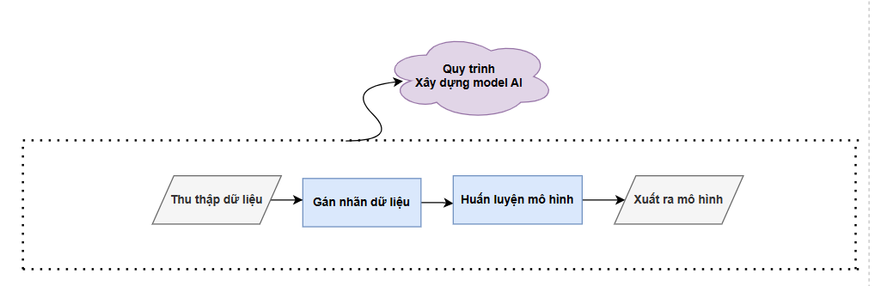

Hình 2.1 Sơ đồ tổng quát về quy trình xây dựng model sử dụng YOLO

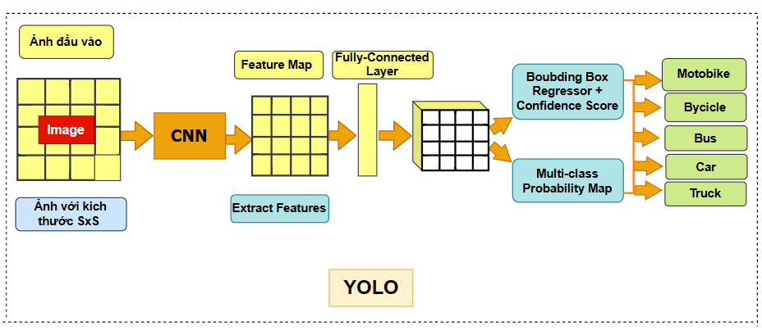

Sơ đồ khối của mô hình phân loại 5 đối tượng xe

**Bảng 2.1 Công việc của từng thành viên đã và đang thực hiện**

|  |  |  |
| --- | --- | --- |
|  | **Tô Đông Trung** | **Lý Huỳnh Hữu Trí** |
| **Thu thập dữ liệu** | X | X |
| **Huấn luyện mô hình** | X | X |
| **Đánh giá mô hình** | X | X |
| **Phát hiện phương tiện vi phạm làn đường** |  | X |
| **Phát hiện xe máy không đội mũ báo hiểm** | X |  |

* + 1. **. Thu thập dữ liệu**
* Trong mô hình của chúng em , chúng em đã đào tạo tập dữ liệu của riêng mình bằng kiến trúc YOLOv8n .Bộ dữ liệu này nhóm chúng em đi khảo sát chụp ảnh thực tế tại Đà Nẵng và sưu tầm từ video trên youtube , Google .Đối với video chúng em sưu tầm trên mạng thì tiến hành cắt tách khung hình xác định đối tượng trong khung hình đó và tiến hành label cho đối tượng
* Chúng em chia dữ liệu để tiến hành huấn luyện như sau :

+ Dữ liệu huấn luyện lần 1 (200 ảnh)

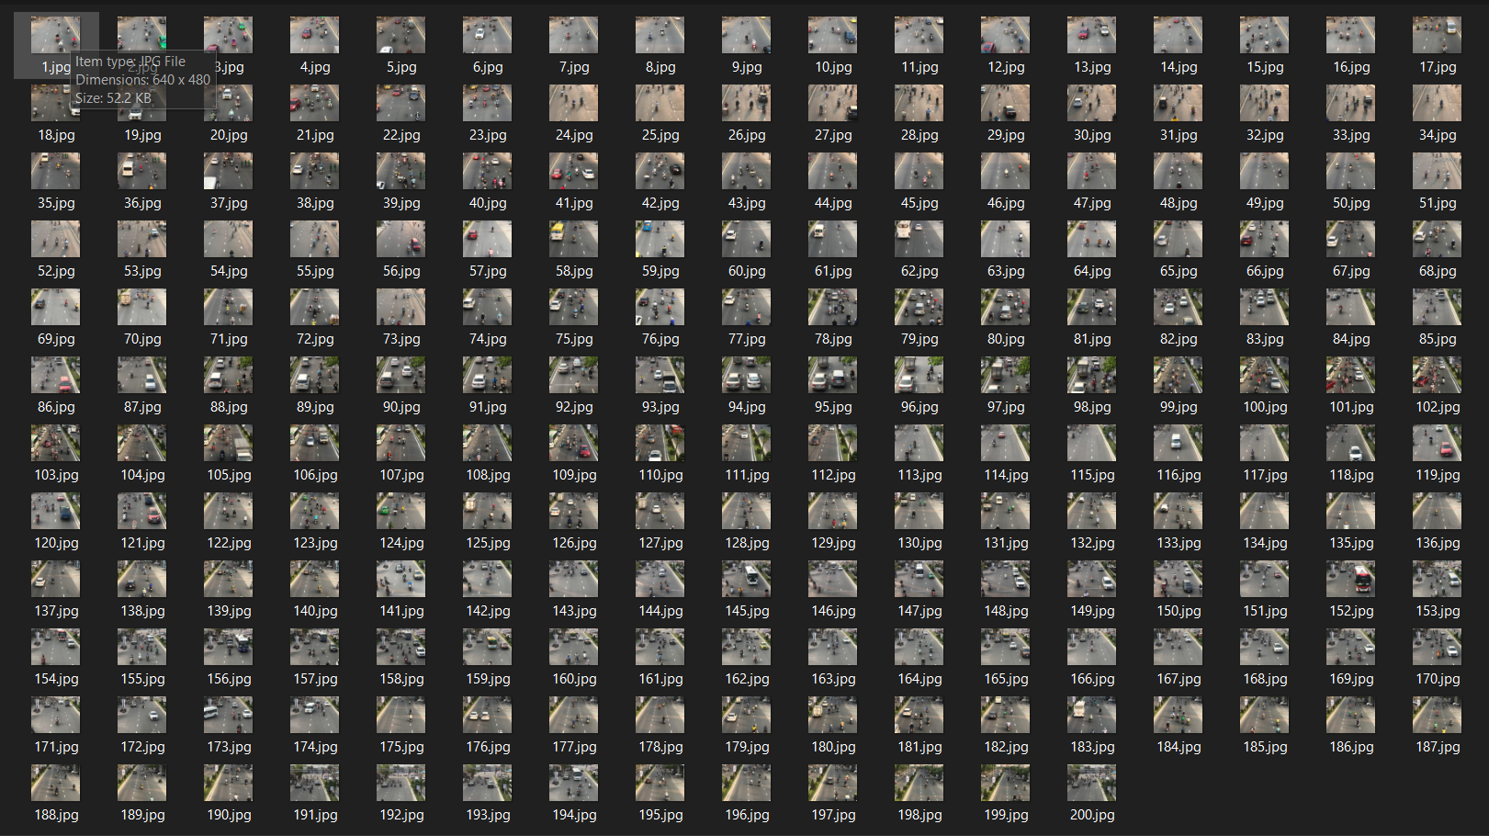

Hình 2.2 Dữ liệu cho quá trình train lần 1

+ Dữ liệu huấn luyện lần 2 (128 ảnh) được huấn luyện tiếp từ model lần 1

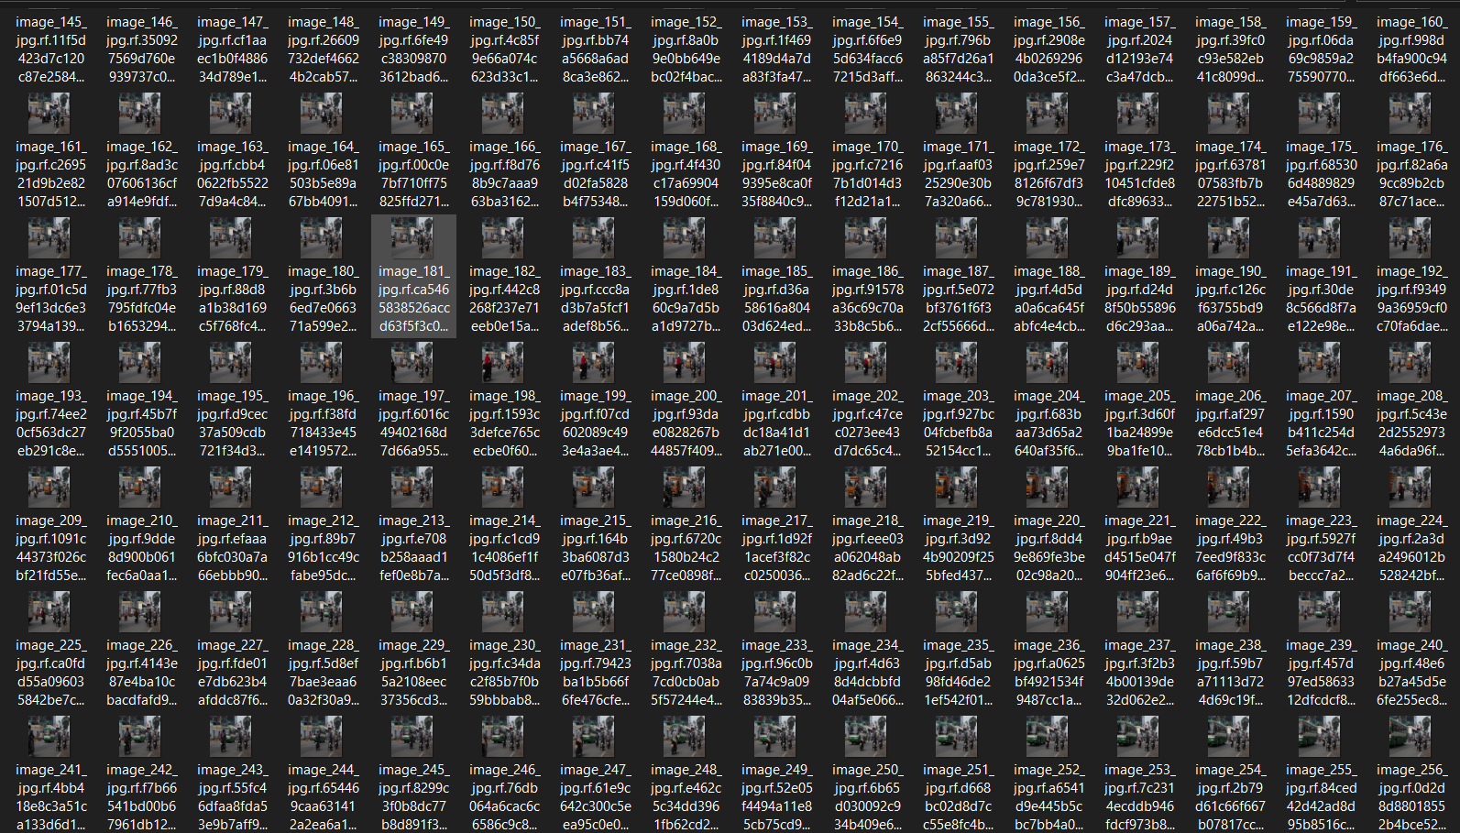

Hình 2.3 Dữ liệu cho quá trình train lần 2

+ Dữ liệu huấn luyện lần 3(750 ảnh) được huấn luyện tiếp từ model lần 2

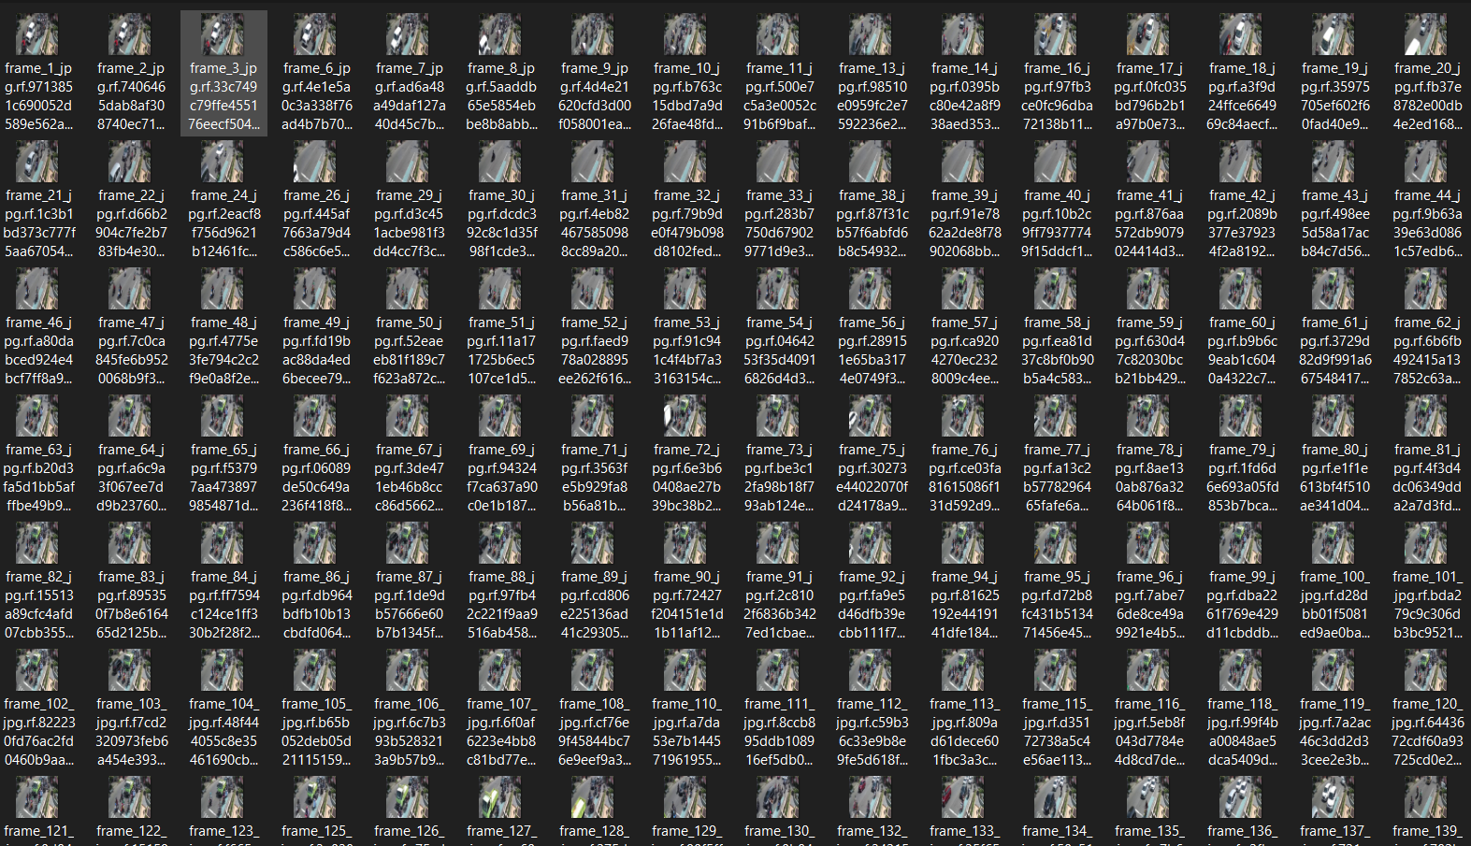

Hình 2.4 Dữ liệu cho quá trình train lần 3

+ Dữ liệu huấn luyện lần 4 (1.235 ảnh) được huấn luyện tiếp từ model lần 3

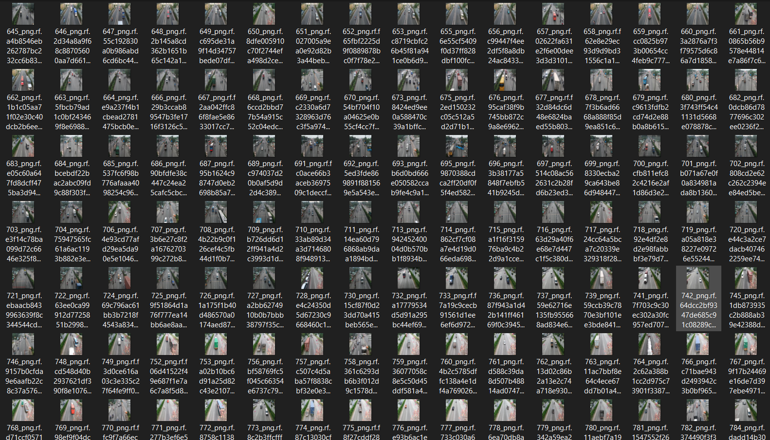

Hình 2.5 Dữ liệu cho quá trình train lần 4

* Nhóm em sử dụng xây dựng model mới dựa trên dữ liệu đã thu thập được và gán nhãn sau đó sử dụng kĩ thuật học tiếp để tiến hành train mục đích để theo dõi được độ chính xác của mô hình. Qua từng giai đoạn huấn luyện để cải thiện cho mô hình được tốt hơn
* Xác thực hiệu suất của mô hình sử dụng : 210 hình ảnh cho xác thực .

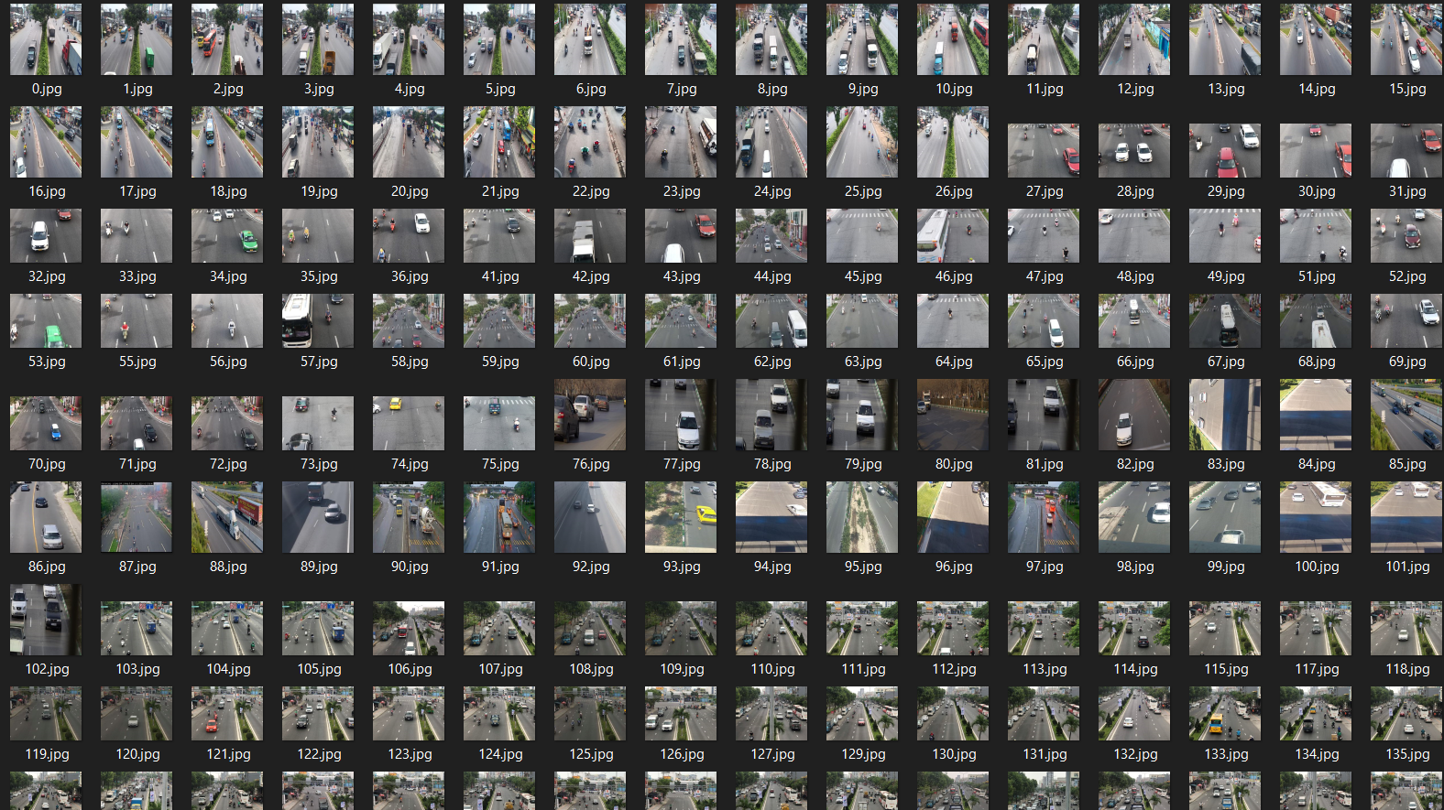

Hình 2.6 Dữ liệu cho quá trình validation

* Thống kê dataset :

|  |  |  |  |
| --- | --- | --- | --- |
| Xe xộ | Tất cả | Huấn Luyện | Test |
| 1. Car | 5135 |  |  |
| 1. Motorcycle | 10252 |  |  |
| 1. bikecycle | 0 |  |  |
| 1. Truck | 1620 |  |  |
| 1. Bus | 426 |  |  |

* + 1. **. Gán nhãn dữ liệu**

+ Bộ dữ liệu này chứa 5 lớp :

* Nhãn phân loại [ “xe tải” , “xe máy” , “xe đạp” , “ô tô” , “xe bus”]
* Tương ứng : 0 - ô tô , 1- xe máy , 2- xe đạp , 3- xe tải , 4- xe bus
* Tiếp theo sử dụng trang web makesense.ai để tiến hành dán nhãn cho các đối tượng

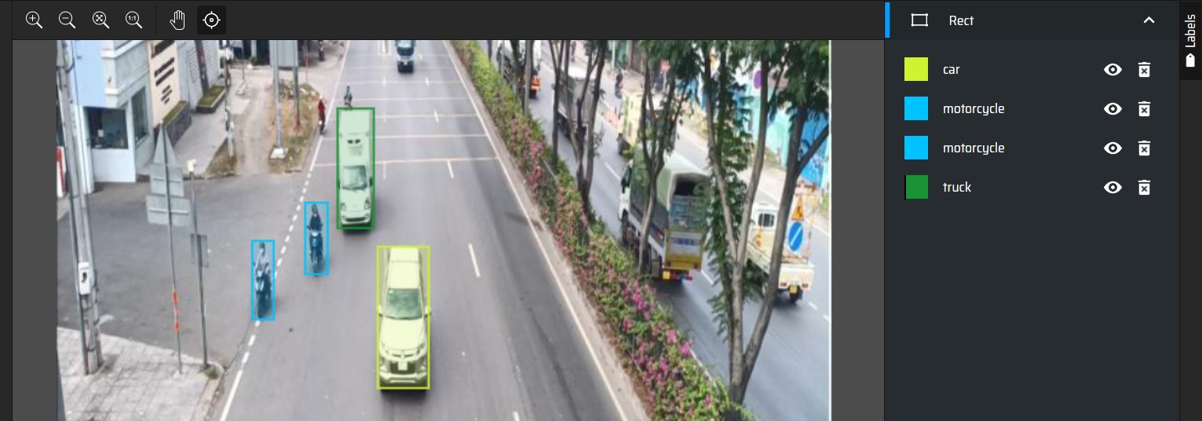

Hình 2.7 Gán nhãn cho các đối tượng trên phần mềm makesense.ai

- Khi đã dán nhãn xong hết tất cả hình ảnh thì sẽ thu được những file có đuôi .txt là với các thông số như sau : thông số đầu tiên sẽ là tương tương ứng với tên class mà ta quy định , 4 thông số còn lại chính là tọa độ tương ứng với tọa độ của đối tượng

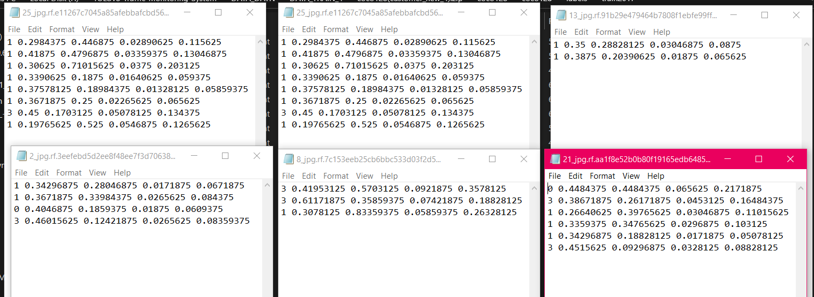

Hình 2.8. Hình ảnh file txt sau khi xuất ra tọa độ vị trí của đối tượng

* + 1. **. Huấn luyện dữ liệu sử dụng mô hình YOLO**

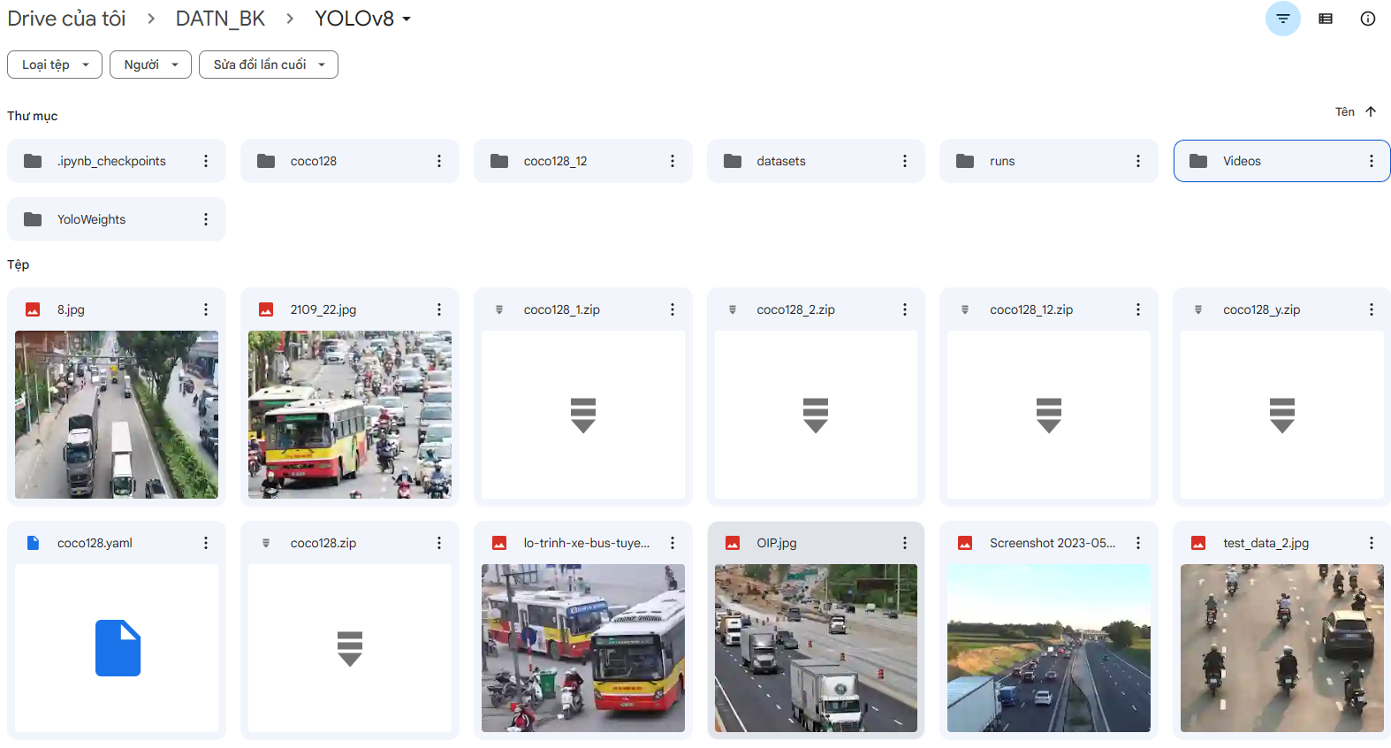

Hình 2.9 upload dữ liệu lên google driver

* Các bước huấn luyện YOLO trên google colab

B1 : Kết nối với google driver

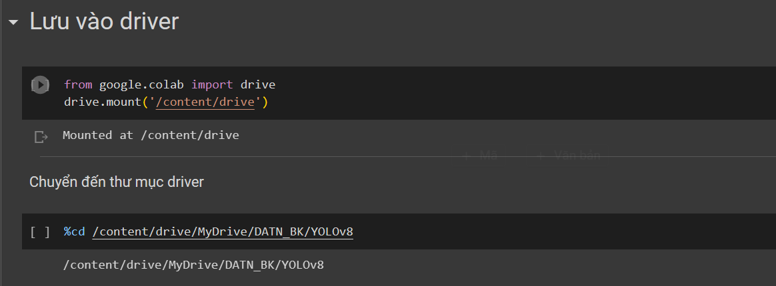

B2 : Cài đặt Yolov8

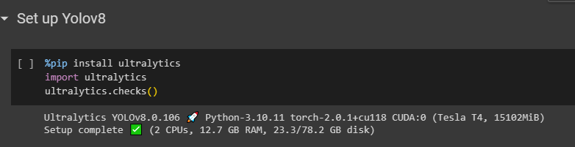

B3 : Huấn luyện mô hình YOLO với 100 lần với lệnh như bên dưới

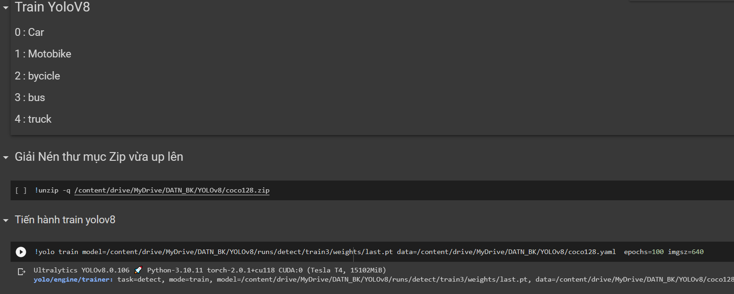

B4 : Kết quả model

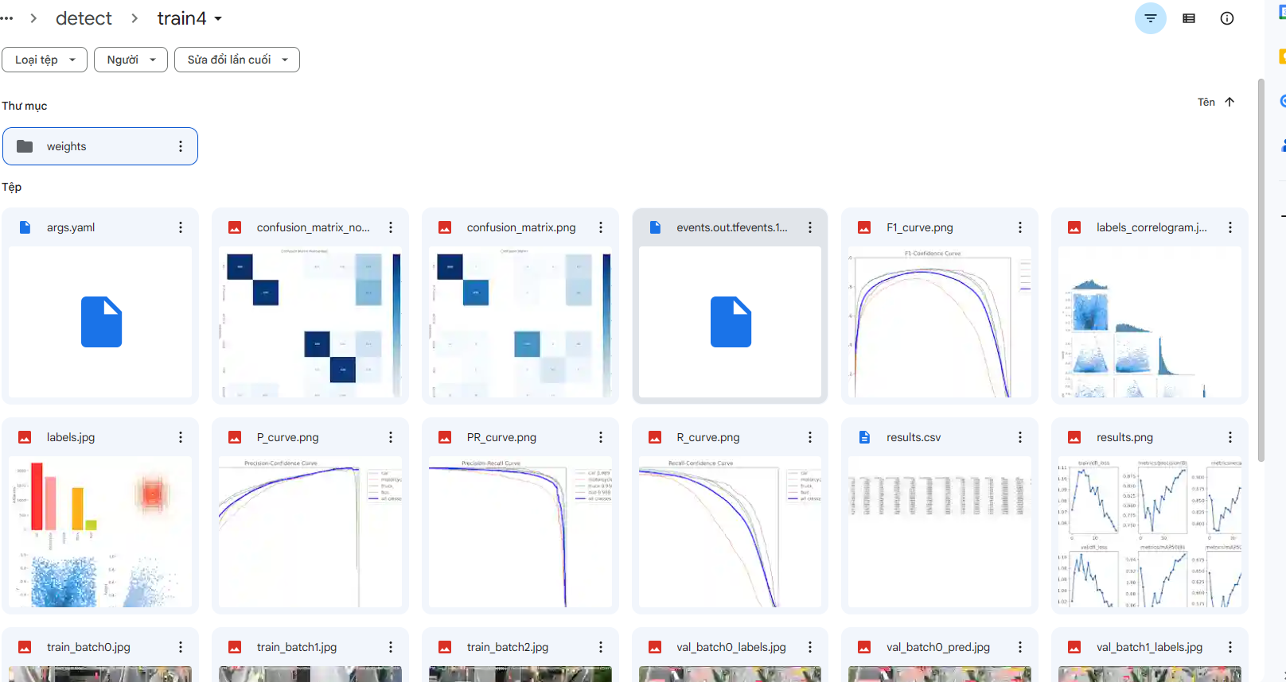

**2.1.4. Phát hiện xe vi phạm làn đường**

**-** Ngoài việc phát hiện phương tiện đang di chuyển trên đường để nâng cao tính thực tiễn của để tài nhóm chúng em phát triển thêm tính năng phát hiện xe vi phạm làn đường và xử lý phương tiện đang vi phạm đó bằng .Để thực hiện được chức năng này nhóm chúng em cần phải xác định và định nghĩa làn đường nào dành cho xe oto cũng như xe cơ giới và làn đường nào dành cho xe máy và xe 2 bánh .Và phải giúp cho máy tính biết được phương tiện đang đi chuyển trên lan đường đó là phương tiện nào và phương tiện đó có đang vi phạm làn đường hay không để tiến hành đưa ra xử lý đối với phương tiện

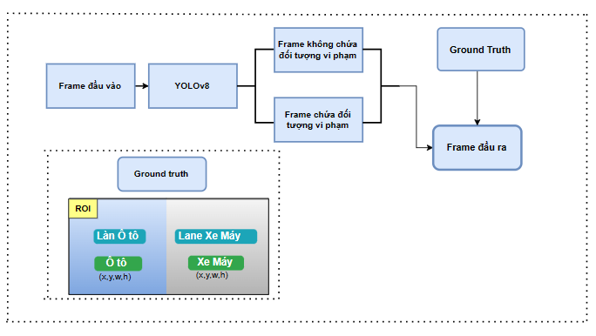

Hình . 2.9 Sơ đồ quá trình huấn luyện

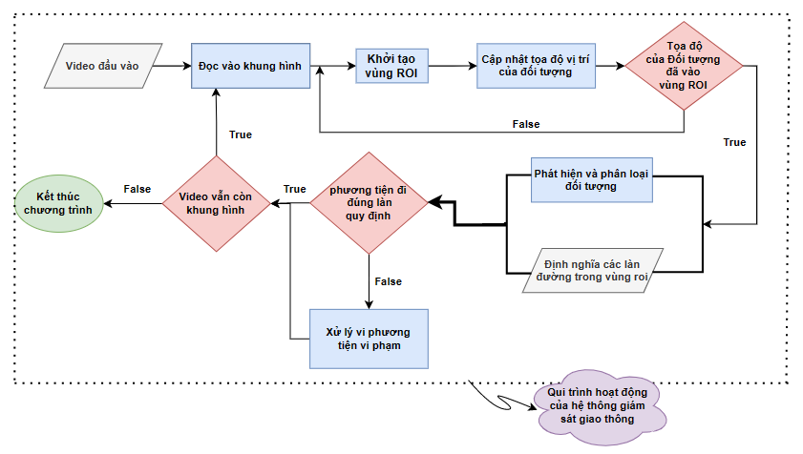

Hình 2.10 Sơ đồ hệ thống phát hiện phương tiện đi không đúng làn quy định

**2.1.5 Phát hiện người đi xe máy không đội mũ bảo hiểm**

**- Quá trình chuẩn bị dữ liệu và đánh nhãn**

**- Dữ liệu :**

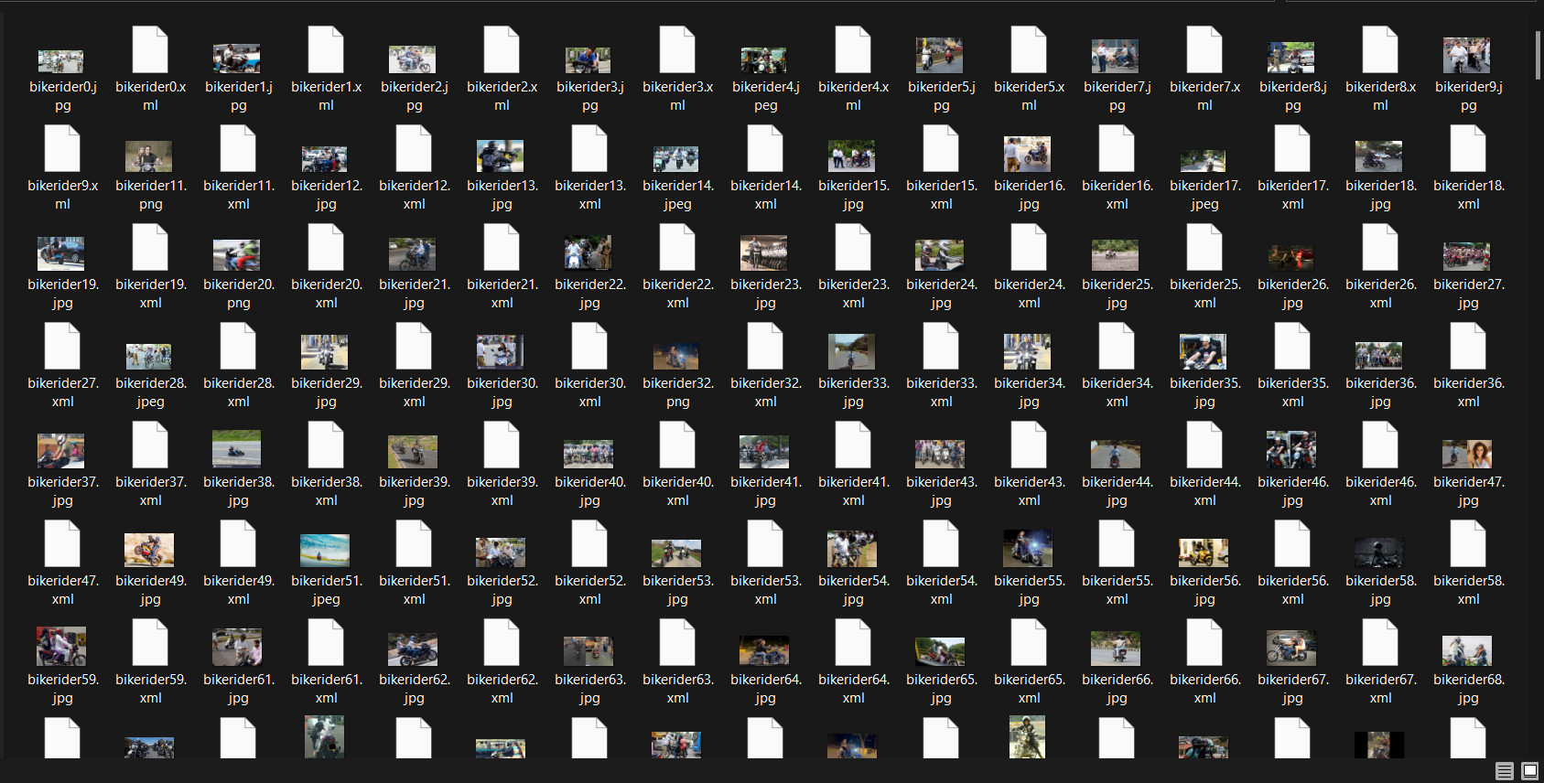

**-** Bộ dữ liệu này chứa 2 lớp :

* Nhãn phân loại [ “có mũ bảo hiểm” , “Không đội mũ” ]
* Tương ứng : 0 – có đội mũ , 1- không đội mũ

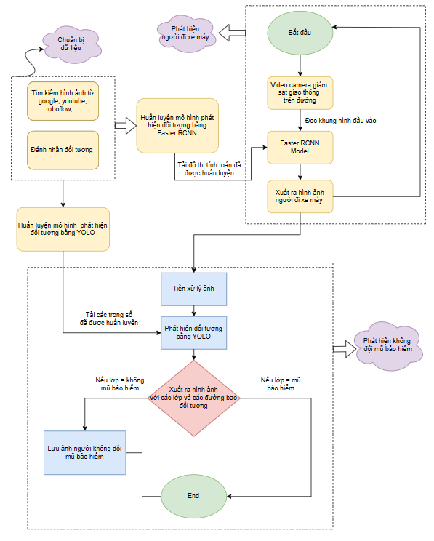

Hình 2.11 . Sơ đồ hệ thống phát hiện người đi xe máy không đội mũ bảo hiểm

* 1. **Kết quả đạt được đến hiện tại**

**2.2.1. Về mô hình đã được huấn luyện**

* Chúng em đã đào tạo mô hình dựa trên kiến trúc của yolov8n với đầu vào khoảng 2.300 ảnh và tiến hành chia khoảng 10% (Khoảng 210 ảnh) đến tiến đánh giá , kiểm tra thực tế và kết quả thu được như sau :
* 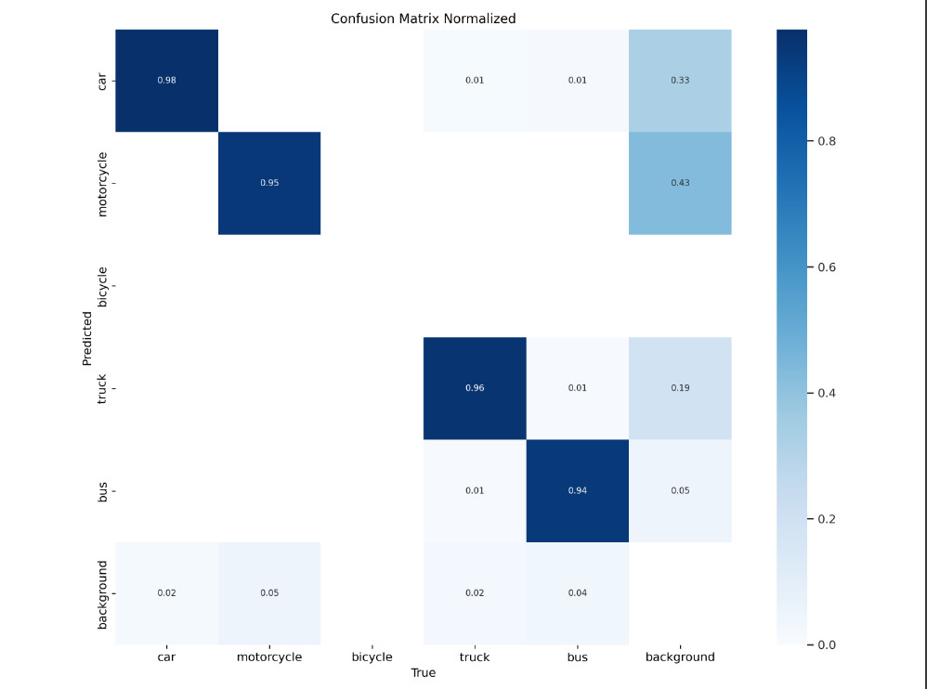Kết quả ma trận nhầm lẫn của quá trình trainning
* Kết quả ma trận nhầm lẫn của quá trình Validation

**Tổng thống kê**

|  |  |  |  |  |  |  |
| --- | --- | --- | --- | --- | --- | --- |
| Thực tế | 201 | 793 | 583 | 81 | 2 |  |
|  | Xe tải | Xe máy | Xe ô tô | Xe bus | Xe đạp | nền |
| Xe tải | 151 | 0 | 7 | 5 | 0 | 0 |
| Xe máy | 1 | 689 | 0 | 0 | 2 | 0 |
| Xe ô tô | 12 | 0 | 519 | 2 | 0 | 0 |
| Xe bus | 1 | 0 | 2 | 59 | 0 | 0 |
| Xe đạp | 0 | 0 | 0 | 0 | 0 | 0 |
| nền | 36 | 104 | 55 | 15 | 0 | 0 |

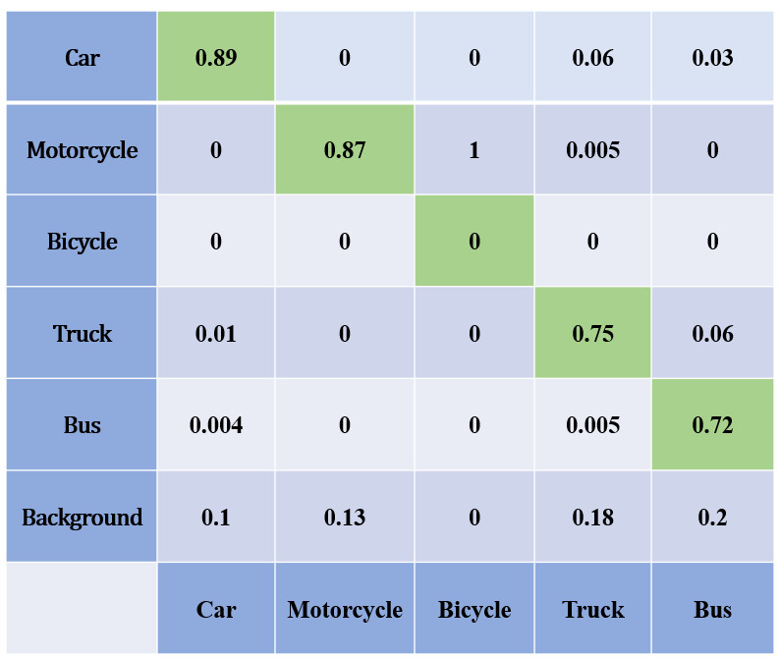**Ma trận nhầm lẫn của đánh giá thực tế**

**2.2.2. Về tính năng phát hiện xe vi phạm làn đường**

-Bước đầu đã phát hiện được xe đang vi phạm làn đường quy định và đưa ra được biện pháp xử lí đối với xe đang vi phạm đó

- Kết quả thu được :

- Đầu vào : Đầu ra

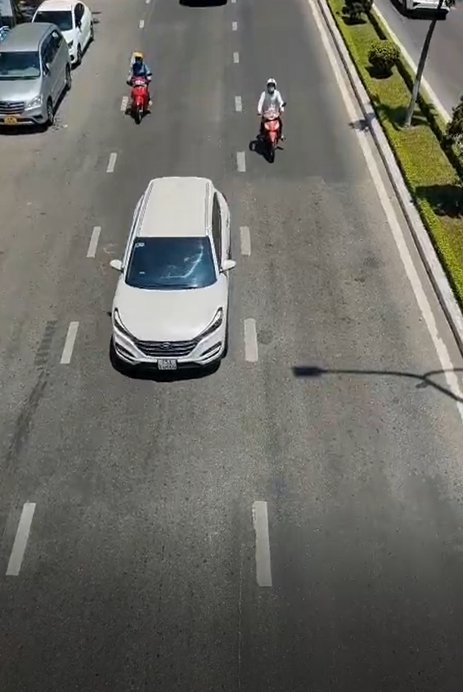 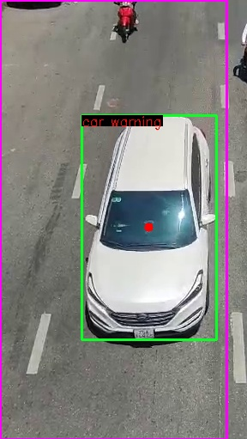

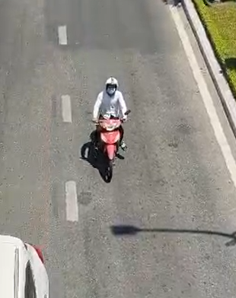 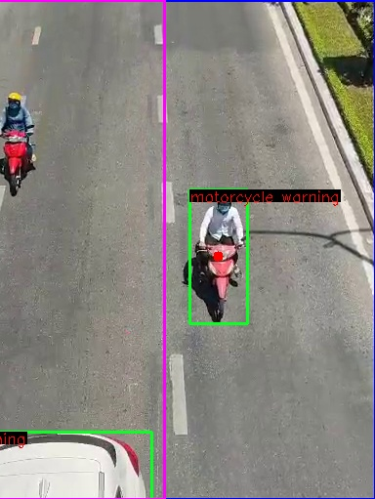

**2.2.3. Về tính năng phát hiện người đi xe máy không đội mũ bảo hiểm**

**- Hình ảnh minh họa**

Đầu vào Đầu ra

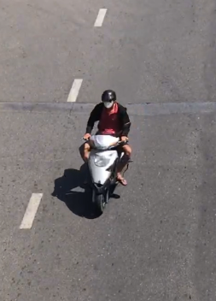 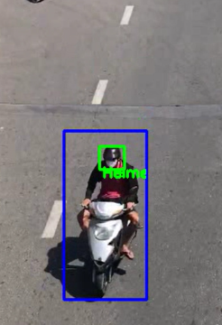

**2.2.4 . Xử lý vi phạm bằng biên bản**

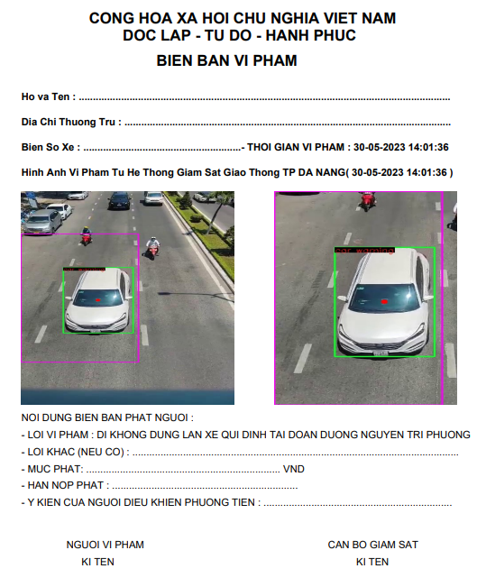

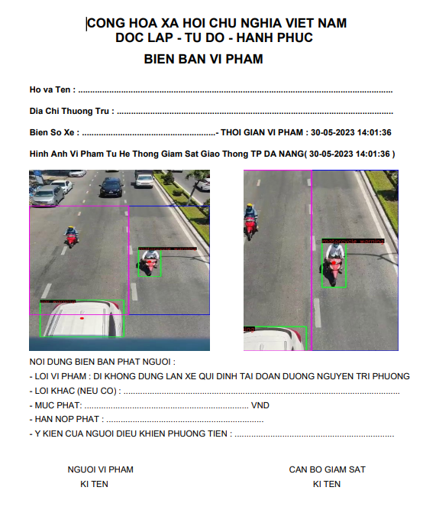

Hình 2.12 Phát hiện xe ô tô đang vi phạm làn đường xe máy và biên bản xử phạt

* 1. **Kế hoạch**

**Bảng 2 .2 . Bảng tiển độ công việc**

|  |  |
| --- | --- |
| **Công việc** | **Dự kiến thời gian hoàn thành** |
| Thu thập và chuẩn bị dữ liệu | 25/04/2023 |
| Phát hiện phương tiện | 05/05/2023 |
| Phát hiện phương tiện lấn làm | 25/05/2023 |
| Phát hiện phương tiện không đội mũ bảo hiểm | 05/06/2023 |
| Phát hiện phương tiện đi ngược chiều | 15/06/2023 |
| Phát hiện phương tiện vượt đèn đỏ | 25/06/2023 |
| Viết báo cáo | 05/07/2023 |